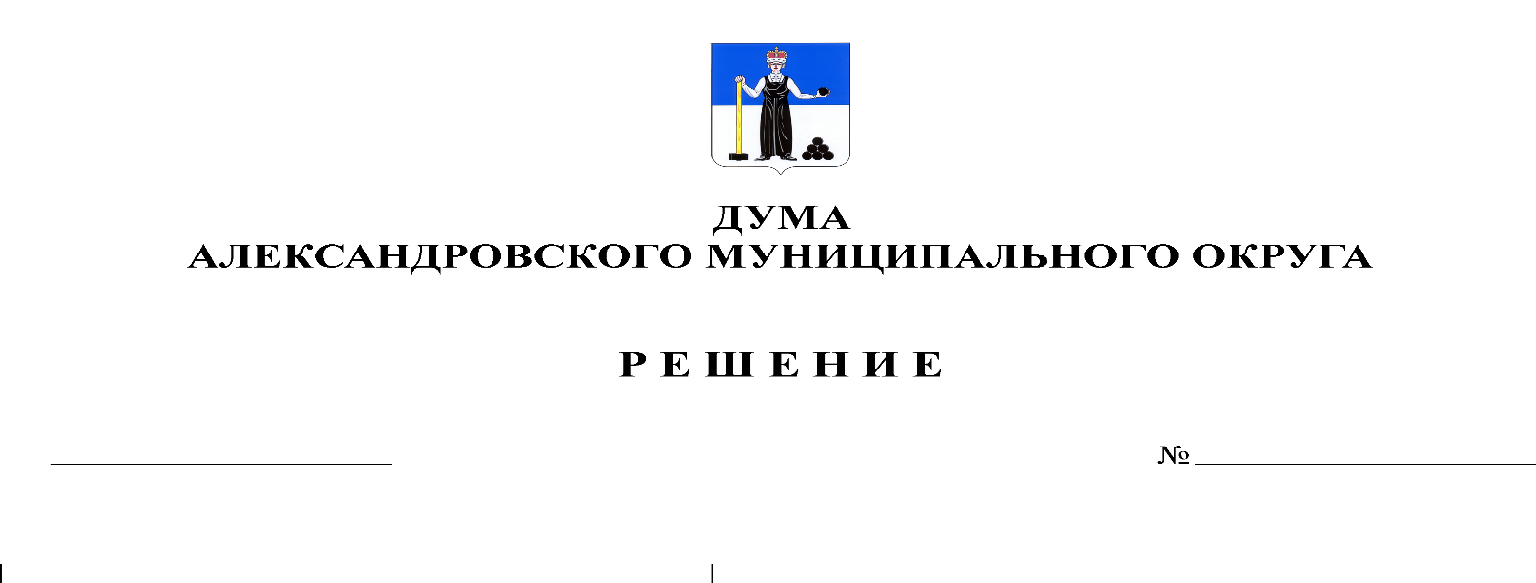
О внесении изменений в решение Думы Александровского муниципального округа от 19.03.2020 № 86 «О проведении конкурса по отбору кандидатур на должность главы муниципального округа – главы администрации Александровского муниципального округа

96
23.04.2020

На основании части 2.1 статьи 36 Федерального закона от 06.10.2003 № 131-ФЗ «Об общих принципах организации местного самоуправления в Российской Федерации», Указа Губернатора Пермского края от 29.03.2020 № 23 «О мероприятиях, реализуемых в связи с угрозой распространения новой коронавирусной инфекции (COVID-19) в Пермском крае», решения Думы Александровского муниципального округа от 16.10.2019 № 14 «Об утверждении Положения о порядке проведения конкурса по отбору кандидатур на должность главы муниципального округа – главы администрации Александровского муниципального округа», Дума Александровского муниципального округа
решает:
1. Внести в решение Думы Александровского муниципального округа от 19.03.2020 № 86 «О проведении конкурса по отбору кандидатур на должность главы муниципального округа – главы администрации Александровского муниципального округа» следующие изменения:
1.1. в пункте 1 решения заменить слова «26 мая 2020 года» заменить словами «25 июня 2020 года»;
1.2. в абзаце 2 приложения к решению (текст объявления) слова «26 мая 2020 года» заменить словами «25 июня 2020 года»;
1.3. абзац 20 приложения к решению (текст объявления) читать в новой редакции:
«Срок предоставления документов, необходимых для участия в конкурсе, с 31 марта 2020 года по 29 мая 2020 года, до 16.00 часов по местному времени.»
4. Опубликовать настоящее решение в газете «Боевой путь» и разместить в сетевом издании Официальный сайт органа местного самоуправления «Александровский муниципальный район Пермского края» (www.aleksraion.ru).
5. Направить настоящее решение временно исполняющему обязанности губернатора Пермского края Д.Н. Махонину.
6. Настоящее решение вступает в силу с момента опубликования.

Председатель Думы
Александровского муниципального округа М.А. Зимина

Исполняющий полномочия
главы муниципального округа
– главы администрации Александровского
муниципального округа С.В. Богатырева

